**数据结构实验报告6**

**学号：** 117060400214 **姓名**： 杨惠琴 **班级：** 应用统计二班  **指导老师：** 林卫中

**实验名称**： XXXXXXXXX（根据实验安排表的名称填写）

**实验要求：** 完成第五章课后习题1.2.3.4

**实验题目：**5.1：画田字格

5.2：实现函数isOdd(),参数为整数，如果整数为奇数，返回True,否则返回False。

5.3：实现函数isNum(),参数为一个字符串，如果这个字符串属于整数，浮点数，复数的表示，则返回True,否则返回False。

5.4：实现函数multi(),参数个数不限，返回所有参数的乘积。

**算法实现:** 1.**def tbedge(n):**

**s = "+ - - - - "**

**print(s*4 + "+")**

**def lredge(n):**

**s = "| "**

**print(s*4 + "|")**

**def matts(n):**

**for i in range(5*n + 1):**

**if i%5 == 0:**

**tbedge(n)**

**else:**

**lredge(n)**

**matts(4)**

**2.** **def isOdd(n):**

**if n%2 == 1:**

**return True**

**else:**

**return False**

**while True:**

**n = eval(input("plese enter an integer"))**

**if n == 0:**

**print("program is a over!")**

**break**

**if isOdd(n):**

**print("{} is odd".format(n))**

**else:**

**print("{} is even".format(n))**

**3.** **def isNum(str):**

**try:**

**n = eval(str)**

**except:**

**return False**

**return True**

**while True:**

**s = input("Enter a string:")**

**if isNum(s):**

**print("{} is a number".format(s))**

**else:**

**print("{} is not a number".format(s))**

**4.** **def multi(*a):**

**if len(a) == 0:**

**return 0**

**t = 1**

**for i in a:**

**t = t * i**

**return t**

**print(multi())**

**print(multi(2,4,6))**

**print(multi(3))**

**实验结果：1.** 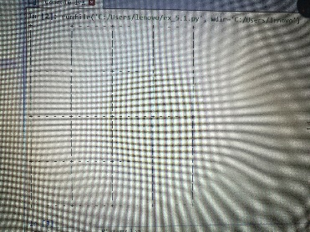

**2.** **plese enter an integer6**

**6 is even**

**plese enter an integer3**

**3 is odd**

**plese enter an integer0**

**program is a over!**

**3.Enter a string:555**

**555 is a number**

**Enter a string:5.66**

**5.66 is a number**

**Enter a string:7j+8**

**7j+8 is a number**

**Enter a string:9)))**

**9))) is not a number**